重 庆 大 学

学 生 实 验 报 告

实验课程名称 数学实验

开课实验室 DS1404

学 院 计算机 年级 2023级 专业班
学 生 姓 名 ††† 学 号 ††††††††

开 课 时 间 2025 至 2025 学年第 2 学期

总 成 绩
教师签名

数 学 与 统 计 学 院 制

开课学院、实验室： 数统学院，DS1404 实验时间 ：2016 年 10月12 日
课程  名称 | 数学实验 | 实验项目  名 称 | 数学实验第二次实验 | 实验项目类型
 |  |  |  | 验证 | 演示 | 综合 | 设计 | 其他
指导  教师 | 温罗生 | 成 绩
1、求下列方程的根
1）e^{x}-3sinx=0, 在[-1，1]上的近似解，使用fzero，fsolve分别进行求解
2）判定方程 x⁷+2x⁵+3x³+5x+7=0 有几个实根，并使用roots，fzero，fsolve分别进行求解，也使用牛顿法编程计算问题的近似解。
代码：
%1）ex-3sinx=0, 在[-1，1]上的近似解，使用fzero，fsolve分别进行求解
%2）判定方程 x7+2x5+3x3+5x+7=0 有几个实根，并使用roots，fzero，fsolve分别进行求解，也使用牛顿法编程计算问题的近似解。
x1 = fzero(@(x1)exp(x1)-3*sin(x1),[-1,1]);
x2 = fsolve(ff_3_8,-1);
function ff = fun(x)
ff = exp(x) + sin(3*x);

p = [1,0,2,0,3,0,5,7];
root_res = roots(p);
real_roots = root_res(abs(imag(root_res)) < 1e-10); % 允许微小虚部
real_roots = real(real_roots); % imag 函数用于 获取复数的虚部。
disp(real_roots);

f = @(x) x.^7 + 2*x.^5 + 3*x.^3 + 5*x + 7;

% 使用 fzero 在区间 [-2, 0] 内求解
x_fzero = fzero(f, [-1, 0]);

% 初始猜测值
x0 = -0.9;

% 调用 fsolve
options = optimset('Display', 'off'); % 关闭迭代信息
x_fsolve = fsolve(f, x0, options);

fprintf('fzero 求解结果: x = %.8f\n', x_fzero);
fprintf('fsolve 求解结果: x = %.8f\n', x_fsolve);

% 定义函数及其导数
f = @(x) x.^7 + 2*x.^5 + 3*x.^3 + 5*x + 7;
df = @(x) 7*x.^6 + 10*x.^4 + 9*x.^2 + 5;

% 牛顿法参数
x0 = -1; % 初始猜测
tol = 1e-8; % 容差
max_iter = 100; % 最大迭代次数
x = x0;

for k = 1:max_iter
fx = f(x);
dfx = df(x);
if abs(dfx) < eps
error('导数为零，无法继续迭代');
end
x_new = x - fx / dfx;
if abs(x_new - x) < tol
break;
end
x = x_new;
end

% 输出结果
fprintf('近似解为: %.8f\n', x_new);
fprintf('迭代次数: %d\n', k);
fprintf('验证 f(解) = %.2e\n', f(x_new));

输出：
第一问无解

-0.8341

fzero 求解结果: x = -0.83411353
fsolve 求解结果: x = -0.83411353

近似解为: -0.83411353
迭代次数: 5
验证 f(解) = 8.88e-16

- 使用rand函数产生随机数，构造一个n=1000阶的线性方程组Ax=b，为了得到方程组的精确解，写入如下代码：A=rand(1000);x=1:1000;x=x’;b=A*x.这样我们就得到了已知精确解的高阶的线性方程组。使用matlab的\运算符，验证结果的正确性以及分析误差的情况。如果方程组的阶数发生变化，试探索求解的时间和问题的规模n之间的关系。

代码：
n = 1000;
A = rand(n);
x = 1:n;
x_e = x';%转置
b = A*x_e;

x_sol = A\b;
%相对误差
relative_error = norm(x_sol - x_e)/norm(x_e);
disp(‘相对误差为：’)
disp(relative_error);

%求解的时间和问题的规模n之间的关系
ns = [100, 200, 500, 1000, 1500, 2000];
num_trials = 5;
avg_times = zeros(size(ns));

for i = 1:length(ns)
n = ns(i);
times = zeros(num_trials, 1);
for j = 1:num_trials
A = rand(n);
x = (1:n)';
b = A * x;
tic;
x_sol = A \ b;
times(j) = toc;
clear A x b x_sol;
end
avg_times(i) = mean(times);
end

% 绘制结果
figure;
loglog(ns, avg_times, 'o-', ns, (ns/1000).^3 * avg_times(end), '--');
xlabel('n'); ylabel('时间 (秒)');
legend('实测时间', 'O(n^3) 参考曲线');
title('求解时间与问题规模关系');

输出：
相对误差为：
4.3978e-13

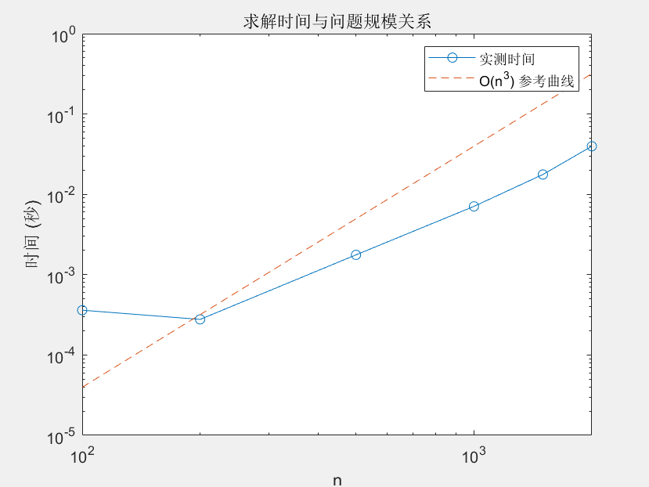

分析：
误差数量级在 10⁻¹³量级，表明 MATLAB 的 \ 运算符在数值计算上是稳定的，能够得到非常精确的解。误差主要来源于计算机的浮点数运算精度限制。
MATLAB \ 解决 n×n线性方程组的时间复杂度大约为O(n^3)。当 n增大时，计算时间会呈现近似三次增长

3、求下列方程组的解
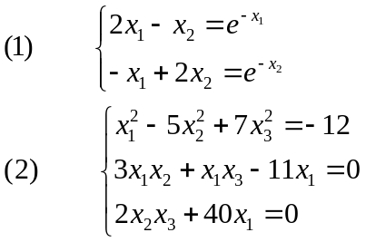

初始点由同学任意选择，并看看结果是否和初始点有关。

%(1)
y1 = fsolve(@s,[1,1]);

%(2)

y2 = fsolve(@nxxf,[1,1,1]);

disp(y1);
disp(y2);

function eq = s(x)
eq = zeros(2,1);
eq(1) = 2*x(1)-x(2)-exp(-x(1));
eq(2) = -x(1)+2*x(2)-exp(-x(2));
end

function eq = nxxf(a)
eq = zeros(3,1);
eq(1) = a(1)^2-5*a(2)^2+7*a(3)^3+12;
eq(2) = 3*a(1)*a(2)+a(1)*a(3)-11*a(1);
eq(3) = 2*a(2)*a(3)+40*a(1);
end

输出：
当取[1,1] [0,0,0]
0.5671 0.5671
0 1.5492 0

当取[0,0] [1,1,1]
0.5671 0.5671

0.0000 1.5492 -0.0000

当取[0,0] [2,2,2]
0.5671 0.5671

-0.0000 1.5492 -0.0000

分析：结果与初始点有关

4、一天文学家要确定一颗小行星绕太阳运行的轨道，他在轨道平面内建立以直角坐标系，其单位为天文测量单位。在5个不同的时间对小行星作了5次观察，测得轨道上5个点的坐标数据如下表：
 | 1 | 2 | 3 | 4 | 5
x | 5.764 | 6.286 | 6.759 | 7.168 | 7.408
y | 0.648 | 1.202 | 1.823 | 2.526 | 3.360
请建立模型以确定该小行星绕太阳运行的轨道，确定太阳的位置，并且画出小行星的运动轨迹。为了使得对于轨道的计算更加精确，一般会使用更多的点（数据）,试设计一个数据集，包含100个具有误差的数据，并利用这些数据来确定轨道的方程。进一步的，探讨数据分布对于估计精确性的影响。（方法如下，你给定一个椭圆轨道，然后得到一些列的坐标点，对这些点加上一个正态分布的小的误差。如果要形成分布均匀的数据，可以使用椭圆的参数方程，在参数等间距的情况下得到这些数据，如果要得到偏的数据，让参数在一个小的范围取值即可）

代码：
function q4()
x = [5.764, 6.286, 6.759, 7.168, 7.408];
y = [0.648, 1.202, 1.823, 2.526, 3.360];

M = zeros(5,5);
for i = 1:5
M(i,:) = [x(i)^2, x(i)*y(i), y(i)^2, x(i), y(i)];
end
b = -ones(5,1);
coefficients = M \ b;
A = coefficients(1); B = coefficients(2); C = coefficients(3);
D = coefficients(4); E = coefficients(5); F = 1;

M_center = [2*A, B; B, 2*C];
rhs_center = [-D; -E];
center = M_center \ rhs_center;
h = center(1); k = center(2);

theta = 0.5 * atan2(B, A - C);
F_prime = A*h^2 + B*h*k + C*k^2 + D*h + E*k + F;
cos_theta = cos(theta); sin_theta = sin(theta);
A_rot = A*cos_theta^2 + B*cos_theta*sin_theta + C*sin_theta^2;
C_rot = A*sin_theta^2 - B*cos_theta*sin_theta + C*cos_theta^2;

a = sqrt(-F_prime / A_rot);
b = sqrt(-F_prime / C_rot);

% 计算焦点
if a > b
c = sqrt(a^2 - b^2);
foci_x_rot = [c, -c]; foci_y_rot = [0, 0];
else
c = sqrt(b^2 - a^2);
foci_x_rot = [0, 0]; foci_y_rot = [c, -c];
end
foci_x = foci_x_rot * cos_theta - foci_y_rot * sin_theta + h;
foci_y = foci_x_rot * sin_theta + foci_y_rot * cos_theta + k;
sun_pos = [foci_x(1), foci_y(1)];

theta_plot = linspace(0, 2*pi, 1000);
x_ell = a*cos(theta_plot)*cos_theta - b*sin(theta_plot)*sin_theta + h;
y_ell = a*cos(theta_plot)*sin_theta + b*sin(theta_plot)*cos_theta + k;

% 生成噪声数据
num_points = length(x_ell);
noisy_x = x_ell + 0.1 * randn(size(x_ell));
noisy_y = y_ell + 0.1 * randn(size(y_ell));

skewed_x = x_ell + 0.1 * randn(size(x_ell));
skewed_y = y_ell + 0.2 * randn(size(y_ell));

% 计算正态噪声拟合椭圆
coeff_noisy = fit_ellipse(noisy_x, noisy_y);
[x_fit_noisy, y_fit_noisy] = get_ellipse_points(coeff_noisy, theta_plot);

% 计算偏噪声拟合椭圆
coeff_skewed = fit_ellipse(skewed_x, skewed_y);
[x_fit_skewed, y_fit_skewed] = get_ellipse_points(coeff_skewed, theta_plot);

figure;
hold on;
plot(x_ell, y_ell, 'y-', 'LineWidth', 2); % 原始椭圆
plot(x_fit_noisy, y_fit_noisy, 'b--', 'LineWidth', 2); % 正态噪声
plot(x_fit_skewed, y_fit_skewed, 'm--', 'LineWidth', 2); % 偏噪声
plot(sun_pos(1), sun_pos(2), 'r*', 'MarkerSize', 10, 'LineWidth', 2); % 太阳

legend('原椭圆', '正态噪声拟合', '偏噪声拟合', '太阳');
xlabel('x (AU)');
ylabel('y (AU)');
title('椭圆轨道与噪声拟合');
axis equal;
grid on;
end

function coefficients = fit_ellipse(x, y)
num_points = length(x);
M = zeros(num_points, 5);
for i = 1:num_points
M(i,:) = [x(i)^2, x(i)*y(i), y(i)^2, x(i), y(i)];
end
b = -ones(num_points, 1);
coefficients = M \ b;
end

function [x_fit, y_fit] = get_ellipse_points(coeff, theta_vals)
A = coeff(1); B = coeff(2); C = coeff(3);
D = coeff(4); E = coeff(5); F = 1;

M_center = [2*A, B; B, 2*C];
rhs_center = [-D; -E];
center = M_center \ rhs_center;
h = center(1); k = center(2);

theta = 0.5 * atan2(B, A - C);
F_prime = A*h^2 + B*h*k + C*k^2 + D*h + E*k + F;
cos_theta = cos(theta); sin_theta = sin(theta);
A_rot = A*cos_theta^2 + B*cos_theta*sin_theta + C*sin_theta^2;
C_rot = A*sin_theta^2 - B*cos_theta*sin_theta + C*cos_theta^2;

a = sqrt(-F_prime / A_rot);
b = sqrt(-F_prime / C_rot);

% 计算椭圆点
x_fit = a*cos(theta_vals)*cos_theta - b*sin(theta_vals)*sin_theta + h;
y_fit = a*cos(theta_vals)*sin_theta + b*sin(theta_vals)*cos_theta + k;
end

输出：
太阳位置：(10.8789, 5.0275)

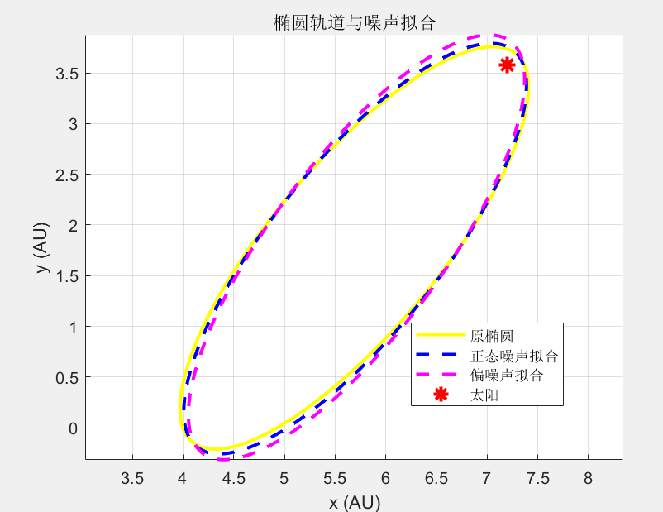
分析：
用五个数据拟合椭圆时考虑五个点的有效性，如果不有效则使用拟合（本体数据有效，于是使用解方程组算出）。可以发现椭圆是倾斜的，变换坐标后可以标出焦点（太阳）的位置。
而后的拟合，可以通过修改误差限看出误差越大，拟合的椭圆位置越偏移，太阳的位置也越偏移。

5，计算等式约束问题
min (x1+x2)²+(2x1+x4) ²+(x3+2x2) ²+(x2-x4) ²
s.t. x1+x2+x3+x4=1
(x1)²+(x2) ²+(x3) ²+( x4) ²=1
的驻点。（提示：先写出问题的Lagrange函数，该函数对所有变量和lagrange乘子的偏导数等于0，这样等等六个未知数和两个变量的方程，利用fsolve求解即可）
%等式约束
%构造拉格朗日函数

%求偏导
function yy = h(x)
yy = zeros(6,1);
yy(1) = 2*(x(1)+x(2)) + 4*(2*x(1)+x(4)) + x(5) + 2*x(6)*x(1);
yy(2) = 2*(x(1)+x(2)) + 4*(2*x(2)+x(3)) + 2*(x(2)-x(4)) + x(5) + 2*x(6)*x(2);
yy(3) = 2*(x(3)+2*x(2)) + x(5) + 2*x(6)*x(3);
yy(4) = 4*x(1) - 2*x(2) + 4*x(4) + x(5) + 2*x(6)*x(4);
yy(5) = x(1)+x(2)+x(3)+x(4)-1;
yy(6) = x(1)^2 + x(2)^2 + x(3)^2 + x(4)^2 - 1;
end

% 创建优化选项
options = optimoptions('fsolve', ...
'MaxFunctionEvaluations', 2000, ... % 增大函数调用上限
'MaxIterations', 1000, ... % 增大迭代次数
'Display', 'iter', ... % 显示迭代过程
'Algorithm', 'trust-region-dogleg'); % 选择算法

% 使用调整后的选项调用fsolve
y = fsolve(@h, [0.25, 0.25, 0.25, 0.25, 0, 0], options);

输出：
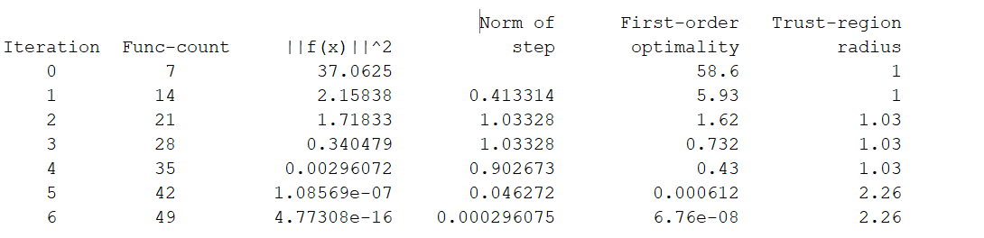
答案： 0.1347 -0.2042 0.9638 0.1057 -1.4016 0.1508

- 火箭是通过喷射气体产生强大的推力，为简单起见，假定火箭在地球表明垂直向上发射，单位时间喷射的气体质量为m，喷射速度为v（和火箭的相对速度），假定火箭的初始重量为M，火箭在运行过程中受到的空气阻力与速度成正比，系数为 0.2（1/s），试研究火箭的运动状况。（其中质量M,m和喷射速度在网上查阅长征系列火箭的数据确定）

%数据参考：https://baike.baidu.com/item/%E9%95%BF%E5%BE%81%E4%B8%80%E5%8F%B7/1165581?fromModule=lemma_inlink

global m0 I g v_r M0 k m;
%喷射气体质量
m0 = 61070;
%海平面比冲
I = 234;
%重力加速度
g = 9.81;
%与火箭相对速度
v_r = I*g;
%火箭初始重量
M0 = 81570;%kg
%系数
k = 0.2;
%单位时间喷射质量
m = m0/140;
%收到的推力
thr = 0;

v0 = 0;
h0 = 0;
t_span = [0 140];

[t, x] = ode23(@rocket, t_span, [v0; h0]);

subplot(1,2,1);
plot(t,x(:,1));
title('速度时间曲线');
xlabel('时间 (s)');
ylabel('速度 (m/s)');

subplot(1,2,2);
plot(t,x(:,2));
title('高度时间曲线');
xlabel('时间 (s)');
ylabel('高度 (m)');

function d = rocket(t,x)

global m0 I g v_r M0 k m;

v = x(1);
h = x(2);

d = zeros(2,1);
d(2) = v;
if t <= 140
cur_q = M0 - m*t;
thr = m*v_r;
else
cur_q = M0 -m0;
thr = 0;
end

if cur_q <= 0
d = zeros(2,1);
return
end

gravity = cur_q*g;
drag = k*v;
d(1) = (thr - gravity - drag) / cur_q;

end

输出：
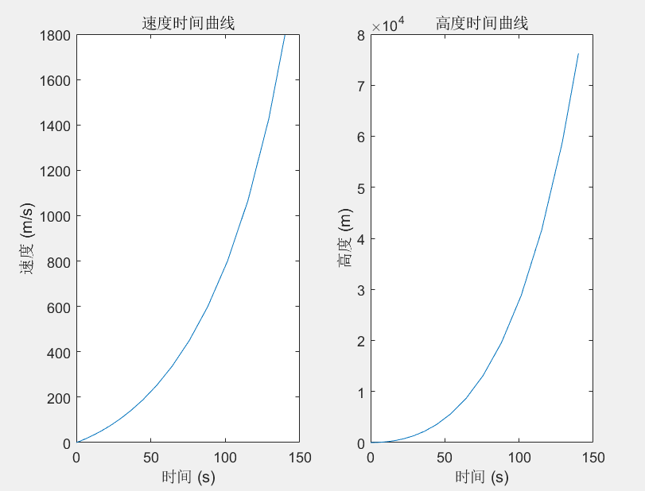
分析：速度和高度随时间变化如图所示

- 广义的斐波那契数列研究。我们知道斐波那契数列满足F_{n-1}+F_{n}=F_{n+1}，给定最前面的两个初始值，就可以得到数列任意一项的值。而如果有给定的数a,b,和c满足aF_{n-1}+bF_{n}=cF_{n+1}，称之为广义的斐波那契数列。但是如果我们仅仅给出数列的第一项和最后一项，这个时候就需要求解方程组才能得到所有项的值。考虑如下数据,F₁=1,F₁₀₀₀=2025，给出a,b,和c在不同取值时的数列的值。（做出半对数图logy—x）

a = 1;
b = 1;
c = 1;
N = 1000; % 序列长度
F1 = 1; % 第一项
F1000 = 2025; % 第1000项

% 生成递推公式系数矩阵
A = zeros(N, N);
b_vec = zeros(N, 1);
A(1,1) = 1; % F1 = 1
b_vec(1) = F1;
A(N,N) = 1; % F1000 = 2025
b_vec(N) = F1000;

% 构建方程组
for n = 2:N-1
A(n, n-1) = a;
A(n, n) = b;
A(n, n+1) = -c;
end

% 解线性方程组
F = A \ b_vec;

% 绘制半对数图
figure;
semilogy(1:N, F, 'b-o', 'LineWidth', 1.5);
xlabel('n');
ylabel('F_n (log scale)');
title(['Generalized Fibonacci Sequence with a = ', num2str(a), ', b = ', num2str(b), ', c = ', num2str(c)]);
grid on;

输入：q7(1,1,1,1,2025,1000)
输出：
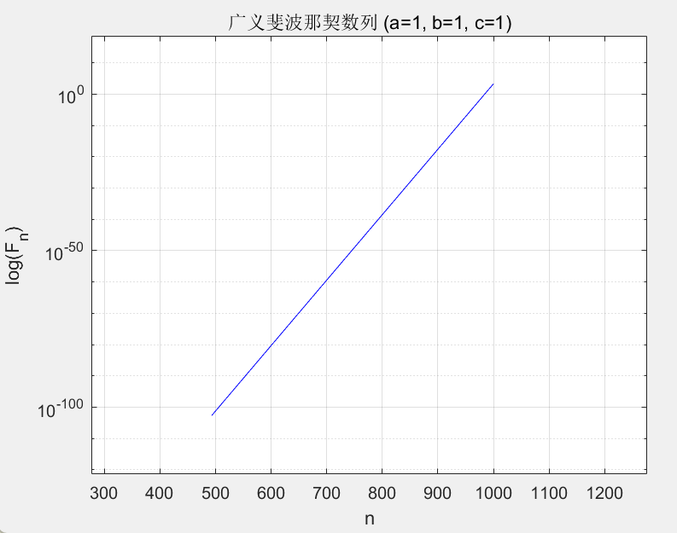

输入：q7(-1,2,1,1,2025,1000)
输出：
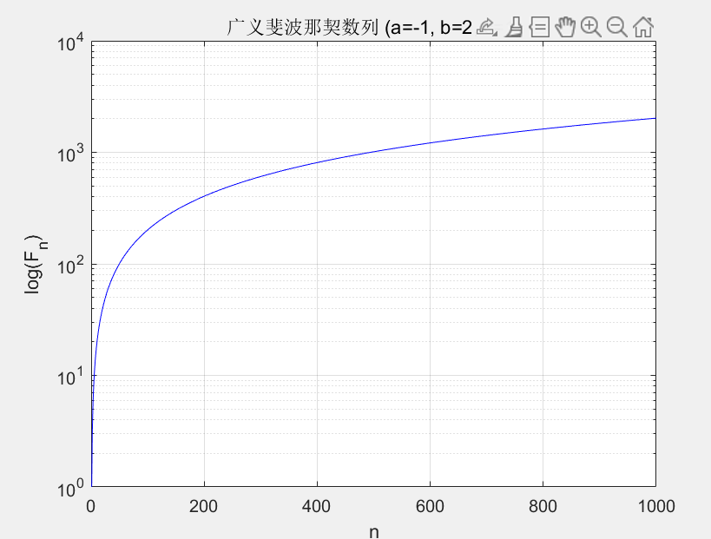

分析：根据广义斐波那契数列的定义逐步构建方程组即可求解，但需要充分考虑无法求解的情况，在某些情况下（例如a=b=c=0）时无解，因此可能会出现某些难以处理的报错。于是尝试了两组可行的参数：a=b=c=1和a=-1，b=c=2，得到了不同数列的值，可以看到整体呈上升趋势

教师签名
年 月 日

